**МИНИСТЕРСТВО НАУКИ И ВЫСШЕГО ОБРАЗОВАНИЯ РОССИЙСКОЙ ФЕДЕРАЦИИ**

**ФЕДЕРАЛЬНОЕ ГОСУДАРСТВЕННОЕ АВТОНОМНОЕ ОБРАЗОВАТЕЛЬНОЕ УЧРЕЖДЕНИЕ ВЫСШЕГО ОБРАЗОВАНИЯ**

**"НАЦИОНАЛЬНЫЙ ИССЛЕДОВАТЕЛЬСКИЙ УНИВЕРСИТЕТ ИТМО"**

**ЛАБОРАТОРНАЯ РАБОТА №2**

**REST, RESTful, SOAP, GraphQL**

РАБОТУ ВЫПОЛНИЛА:

Штрейх Анна Андреевна

РАБОТУ ПРОВЕРИЛ:

Добряков Давид Ильич

Санкт-Петербург

2022 г.

**Цель работы:**

По выбранному варианту необходимо будет реализовать RESTful API средствами express + typescript (используя ранее написанный boilerplate).

**Выполнение:**

Для реализации выбран вариант сервиса онлайн-кинотеатра. К модели пользователя добавилась модель фильма.

Рисунок 1 – Интерфейсы для модели фильма

Для фильмов реализованы сервисы, контроллеры и пути.

Рисунок 2 – Сервисы фильмов

Рисунок 3 – Контроллеры фильмов

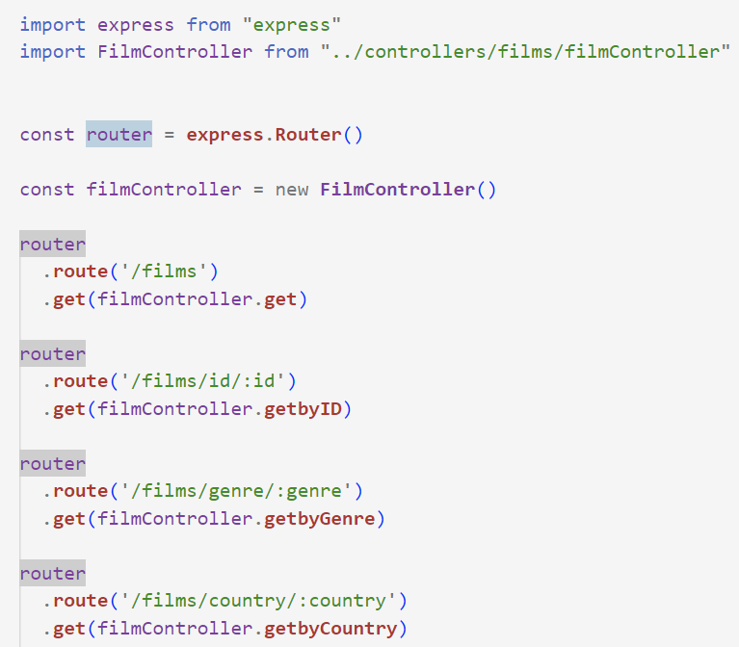

Рисунок 4 – Пути фильмов

Для пользователей реализована регистрация. При выводе пользователя пароль будет захэширован.

Рисунок 5 – Регистрация

Рисунок 6 – Создание куки

Также реализованы вход и выход из аккаунта и просмотр самого профиля.

Рисунок 7 – Вход и выход

Рисунок 8 – Сервис создания токена

Для определения, какой пользователь сейчас авторизован, реализован authMiddleware.

Рисунок 9 – Проверка авторизации

Рисунок 9 – Функция возвращения данных о текущем пользователе

**Вывод:**

API успешно реализовано.